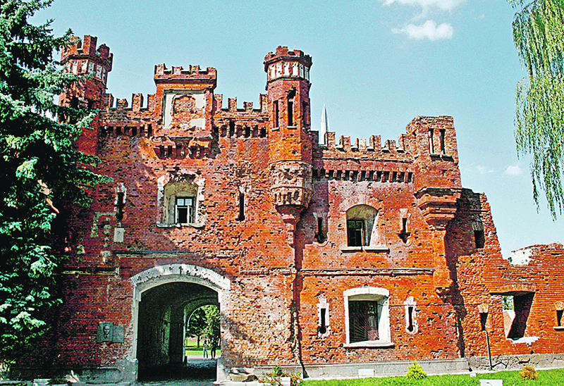 | 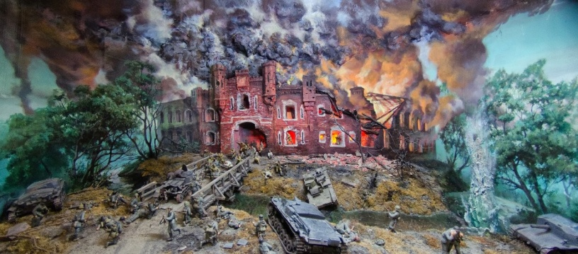

Не существует единого мнения о том, кто являлся самым последним защитником Брестской крепости. Историки Ингушетии ссылаются на показания Станкуса Антанаса, пленного офицера СС: «Во второй половине июля я видел, как из казематов выбрался офицер Красной армии. Увидев немцев, он застрелился – в его пистолете был последний патрон. При обыске тела мы обнаружили документы на имя старшего лейтенанта Умат-Гирея Барханоева».

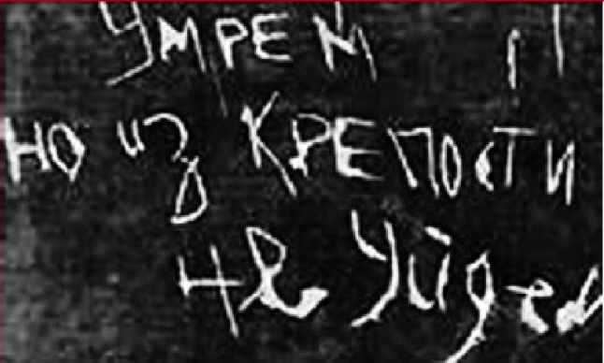 | Эта надпись сделана на стене одним из защитников крепости

Самый поздний случай – пленение майора Петра Гаврилова, руководителя обороны Восточного форта. Он был взят в плен 23 июля 1941 г. на Кобринском укреплении: израненный человек в перестрелке убил двух немецких солдат. Позже Гаврилов рассказал, что прятался в подвалах три недели, совершая вылазки по ночам вместе с одним из бойцов, пока тот не погиб. Сколько ещё в Брестской крепости оставалось таких призраков-одиночек?
…В 1974 г. Борис Васильев, автор книги «А зори здесь тихие…», опубликовал роман «В списках не значился», получивший не меньшую известность. Герой книги, лейтенант Николай Плужников, в одиночку сражается в Брестской крепости… вплоть до апреля 1942 г.! Смертельно раненный, он узнаёт новость, что немцы разбиты под Москвой, выходит из подвала и умирает. Насколько достоверна эта информация?
– Должен заметить, что роман Бориса Васильева – сугубо художественное произведение, – разводит руками Валерий Губаренко, директор мемориального комплекса «Брестская крепость-герой», генерал-майор. – И приведённые там факты гибели последнего защитника Бреста никаких документальных подтверждений, к сожалению, не имеют.
Малоизвестные факты
1. Брестскую крепость штурмовали не немцы, а австрийцы. В 1938 г., после аншлюса (присоединения) Австрии к Третьему рейху, 4-я австрийская дивизия была переименована в 45-ю пехотную дивизию вермахта – ту самую, что перешла границу 22 июня 1941 г.
2. Майор Гаврилов не был репрессирован, как указано в титрах кинофильма «Брестская крепость», однако, в 1945-м его исключили из партии… за утерю в плену партбилета.
3. Помимо крепости, гитлеровцы 9 дней не могли взять и Брестский вокзал. Железнодорожники, милиция и пограничники (всего около 100 человек) ушли в подвалы и ночами совершали вылазки на перрон, расстреливая солдат вермахта. Бойцы питались печеньем и конфетами из буфета. В итоге немцы затопили подвалы вокзала водой.

Огнемёты против мужества
15 августа 1941 года в нацистской прессе появилось фото солдат с огнемётами, «выполняющих боевую задачу в Брестской крепости», – что является доказательством того, что перестрелки в казематах шли почти два месяца после начала войны. Потеряв терпение, немцы использовали огнемёты, чтобы выкурить из убежищ последних храбрецов. Полуослепшие во тьме, без еды и воды, истекая кровью, бойцы отказывались сдаваться, продолжая отчаянное сопротивление. Жители деревень вокруг крепости утверждали: стрельба из цитадели слышалась до середины августа.
– Предположительно, финалом сопротивления советских пограничников в крепости можно считать 20 августа 1941 г., – полагает Тадеуш Крулевский, польский историк. – Чуть раньше немецкого коменданта Бреста, Вальтера фон Унру, посетил полковник генштаба Блюментритт и приказал «срочно привести крепость в порядок». Трое суток подряд, днём и ночью, используя все виды вооружений, немцы проводили тотальную зачистку Брестской крепости. Предполагается, что именно в эти дни и пали её последние защитники. А 26 августа мёртвую крепость посетили Гитлер и Муссолини…
Генерал-лейтенант Фриц Шлипер в докладе указал: он не может понять смысла столь ожесточённого сопротивления – «наверное, русские сражались сугубо из боязни расстрела». Шлипер дожил до 1977 года, но так и не понял: когда человек бросается с гранатой на вражеских солдат, он делает это не из-за чьих-то угроз. А просто потому, что воюет за свою Родину.

По материалам источника: http://www.great-country.ru/articles/sssr/vov/00078.html

